案例简介：

Double Robotics是MIT斯隆商学院开发的一款远程现实机器人。这款机器人造型简单，视觉及大部分功能基于iPad，运动功能与Segway平衡车类似。通过增加运动模块，Double Robotics让视频通话有了更多的灵活度，让用户可以在世界的另一端自由移动，更加真实地参与课堂、办公、社交、旅行。 [1]

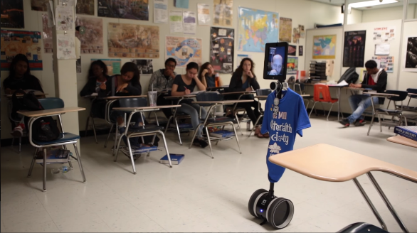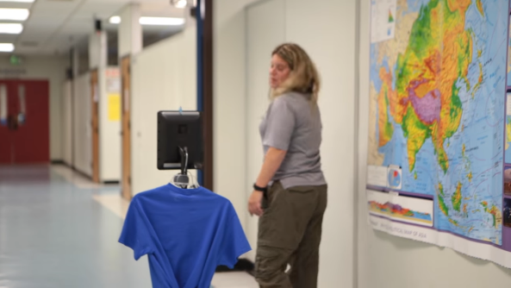

图1 左：Double Robot在楼道里从一个教室去往另一个教室，与同学亲切聊天。右：Double Robot使用户能在课堂听讲，还可以举手回答问题。（来源：<http://www.doublerobotics.com/double2.html>）

应用案例：

Peter因患癌症无法长距离通勤，只能在家上网课，感到孤独。借助Double Robot，他找回了参与真实课堂和社交的快乐，在Old Mill Patriots高中与同学们打成一片。 [1]

技术分析：

运动与平衡：运动系统采取轮式，具有平稳度好、控制简单、移动效率高等优点。Double Robot继承了Segway平衡车的特点，能够主动调整角度，用闭环的控制系统保持iPad支撑杆竖直，且对复杂地形有一定适应作用：可以在电线、门槛、泥土地上平稳运行。一旦不慎与物体相撞，还有预置的自回弹算法(原文：self-bouncing algorithm)来确保其迅速恢复平衡，从视频上看几乎没有明显摇晃出现，这一点比一些平衡车有所增强。另一点增强是，当用户希望Double Robot静止不动时，可以命令其伸出双“脚”来保持固定。 [1]

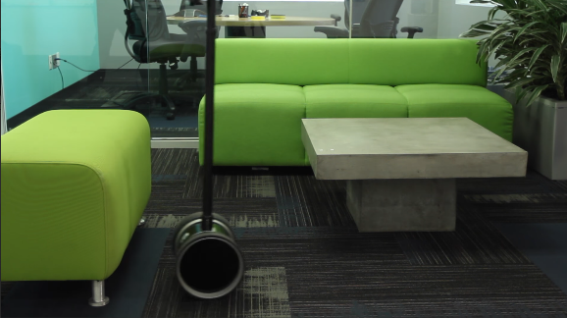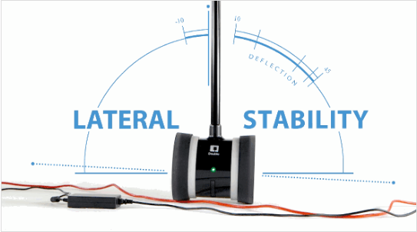

图2 左：官方发布的Double Robot水平稳定性分析图。右：实测Double Robot与沙发相撞时，自动回弹并迅速恢复平稳直立。（来源：<http://www.doublerobotics.com/double2.html>）

交互与体验：移动命令由用户手动实现，方法为电脑上的键盘按键。有前进、左转、右转三个自由度（此外），没有后退（除了撞击后自动后退），认为这是一个劣势。此外还有调节杆高的自由度，可以将视线与交谈对象水平。用户通过电脑/移动终端的屏幕获取Double Robot的视角。除iPad自带的向前摄像头外，Double Robot还提供向地面的摄像头，方便用户移动Double Robot通过狭窄区域。但实测发现用户只有向前和向下两个视角的情况下，不会主动向下看而造成视野盲区的存在，经常撞上物体或掉进坑洼，认为这是另一个劣势。如果改进为VR的无障碍视角，可能可以进一步改进用户体验。“前进”分为平速前进和快速前进（适用于长距离无障碍移动）两个命令。 [1]

视频与传输：除iPad自带的摄像头外，Double Robot在与自带摄像头等视角位置配有5兆像素的150°广角摄像头。Double Robot另一个鲜明的特点是自适应高清技术（原文：Adaptive HD），可以在移动时降低分辨率而获得流畅图像，静止时提高分辨率（最高到HD级别）而获得清晰图像。 [1]

网络与共享：用户可以在Mac、PC/Windows、iPad、iPhone、iPod Touch等不同终端上远程使用Double Robot（与苹果公司合作较为密切），使用谷歌或火狐浏览器作为网络平台。用户可以在不同时间预约不同地点可供使用的Double Robot，并整理成个人的工作时间表。 [1]

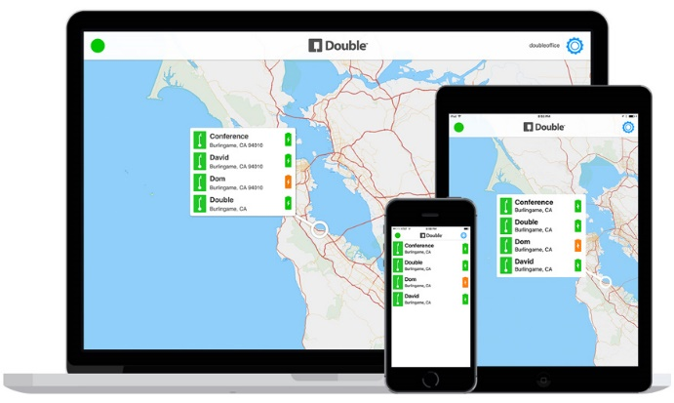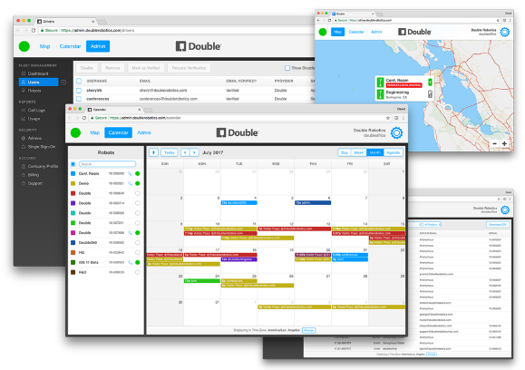

图3左：不同终端上都可以显示选定地区当前可供使用的Double Robot，并查看电量情况。右：用户可预约不同时间不同地点的Double Robot，并整理成个人的工作时间表。

市场分析：

截至2017年1月18日，Double Robot已售出超过8000个机器人，产生超过2000万美元的销售输入。 [2]

北京京西学校成为首所提供交互式机器人的国际学校，其采用的就是Double Robot公司生产的K2-12机器人。伴随着越来越多的外籍人员选择在中国工作或定居，解决孩子上学和择校的问题也成为一个家庭的重中之重。许多家庭对北京京西学校比较感兴趣，想送孩子到京西上学，但又因为地域限制不能亲自到校实地考察。为满足日益增多的外籍家庭远程看校的需求，北京京西学校购置了1台K2-12。家长可控制它抵达校园的每一个地方，包括：教室、体育场、剧院、图书馆等很多场所，同时会有京西学校的招生负责人全程陪同进行讲解。整个过程简单易操作，外籍家庭可以360°无死角旋转参观，真实还原校园的学习和生活场景。 [3]

参考文献：

|  |  |
| --- | --- |
| [1] | I. © 2018 Double Robotics, “Double,” © 2018 Double Robotics, Inc. , 2018. [联机]. Available: http://www.doublerobotics.com/. [访问日期: 23 10 2018]. |
| [2] | Anonymous, “Double Robotics称它们自2013年以来已经销售了8000个机器人,” 18 1 2017. [联机]. Available: http://www.gbs.cn/info/detail/44-48793.html. [访问日期: 23 10 2018]. |
| [3] | 百家号, “「Double Robotics」北京京西学校成为首所提供交互式机器人的国际学校,” 17 4 2017. [联机]. Available: https://baijiahao.baidu.com/s?id=1564019051116937&wfr=spider&for=pc. [访问日期: 23 10 2018]. |